FACULDADE DE TECNOLOGIA DE DIADEMA “LUIGI PAPAIZ”

DSM – DESENVOLVIMENTO DE SOFTWARE MULTIPLATAFORMA

PLATAFORMA DE AULAS DE TI

PROJETO INTERDISCIPLINAR – 2º SEMESTRE

GRUPO: IMO

Abner Bispo Cerqueira – 2171392321034

Guilherme Ferreira Monteiro – 2171392311019

Marcus Antonio da Rocha Filho – 2171392321029

Matheus Nicolas Mariano – 2171392321004

Nikolas da Palma Cruz – 2171392321022

Diadema, SP

2024

**Lista de Ilustrações**

Figura 1 Estrutura analítica do projeto 10

Figura 2 Modelagem do processo do negocio bpmn 17

Figura 3 DFD nivel 0 18

Figura 4 DFD nivel 1 18

Figura 5 Diagrama de casos de uso 24

Figura 6 Cartões CRC 36

Figura 7 Diagrama de Classes 37

Figura 8 Modelagem Conceitual 38

Figura 9 Modelagem Lógica 39

Figura 10 Modelagem Física 40

Figura 11 Página Index Deslogado 44

Figura 12 Página Index Logado 45

Figura 13 Página Cursos Mais Populares 45

Figura 14 Footer das Páginas 46

Figura 15 Página de Configuração da Conta 47

Figura 16 Página da Aula 48

Figura 17 Página dos Cursos do Aluno 50

Figura 18 Página do Login 51

Figura 19 Página do Cadastro 51

**Lista de Quadros**

Quadro 1 Lista de membros 7

Quadro 2 Lista de repositórios com os documentos e artefatos do projeto 7

Quadro 3 Ferramentas para elaboração de portfólio 8

Quadro 4 Lista com as ferramentas utilizadas para a elaboração dos artefatos 8

Quadro 5 Análise de viabilidade 9

Quadro 6 Atribuição das responsabilidades para os membros da equipe 12

Quadro 7 Cronograma do projeto para o semestre atual 12

Quadro 8 Datas para entregas parciais e final 13

Quadro 9 Estimativa de custo com recursos humanos 13

Quadro 10 Estimativa de depreciação de equipamentos 14

Quadro 11 Estimativa de despesas 14

Quadro 12 Documentos utilizados pelos usuários 19

Quadro 13 Requisitos funcionais 20

Quadro 14 Requisitos não funcionais 22

Quadro 15 Regras de negócio 23

Quadro 16 Especificação dos Casos de Uso 25

Quadro 17 Descrição das Páginas Web 46

Quadro 18 Descrição das Páginas de Configuração da Conta 47

Quadro 19 Descrição das Páginas das Aulas do Curso 49

Quadro 20 Descrição das Páginas dos Cursos do Aluno 50

Quadro 21 Descrição da Página Login e Cadastro 52

Histórico da Revisão

|  |  |  |  |
| --- | --- | --- | --- |
| **Data** | **Versão** | **Descrição** | **Autor** |
| 25/10/23 | ESW1 - 1.1 | Problema (1.1)  Objetivo (1.3)  Stakeholder (1.6) | Abner e Nikolas |
| 06/11/23 | ESW1 - 1.2 | Stakeholders (1.5)  Descrição de requisitos do usuário (2.4) | Abner |
| 06/11/23 | ESW1 - 1.2 | Contexto (1.2)  Metodologia (1.4)  Softwares similares (1.6)  BPMN (2.2) | Guilherme |
| 06/11/23 | ESW1 - 1.2 | Escopo (2.1)  Normas (2.3) | Matheus |
| 06/11/23 | ESW1 - 1.2 | Especificação dos requisitos do sistema (3 completo) | Marcus |
| 06/11/23 | ESW1 - 1.2 | Estimativa de custo e viabilidade  (2.6 e 2.7) | Grupo |
| 19/11/23 | ESW1 - 1.2 | Modelo de projeto Canvas | Nikolas |
| 19/11/23 | ESW1 - 1.2 | Especificações de casos de uso | Guilherme |
| 22/11/23 | ESW1 - 1.3 | Estrutura analítica | Guilherme |
| 22/11/23 | ESW1 - 1.3 | Pitch | Grupo |
| 20/05/2024 | 2.0 | Entrega parcial 1 | Grupo |
| 29/05/2024 | 2.1 | Entrega parcial 2 | Grupo |
| 03/06/2024 | 2.2 | Entrega final | Grupo |

Índice Analítico

1. Identificação e Organização do Projeto 7

1.1 Membros da Equipe e seu RA 7

1.2 Turma 2 DSM- 2024 / 2º Semestre 7

1.3 Disciplinas 7

1.4 Endereço dos Entregáveis 7

1.5 Ferramentas Adotadas 8

1.6 Estudo de Viabilidade 9

1.7 Estrutura Analítica do Projeto 10

1.8 Distribuição das Funções do Projeto 11

1.9 Cronograma 12

1.10 Estimativa de Custo do Projeto 13

2. Introdução 15

3. Modelagem de Negócios e Especificação de Requisitos 17

3.1 Modelagem do Processo de Negócio 17

3.2 Normas, Processos e Formulários identificados Durante o Levantamento do Processo de Negócio 19

3.3 Descrição dos requisitos de usuário. 19

3.3.1 Lista de Requisitos do Usuário 19

3.3.2 Descrição dos Atores 20

3.3.3 Estudante 20

3.3.4 Professor 20

3.3.5 Visitante 20

3.4 Requisitos Funcionais do Sistema 20

3.5 Requisitos Não Funcionais do Sistema 22

3.6 Regras de Negócio 23

3.7 Diagrama de Casos de Uso 24

3.8 Especificação dos Casos de Uso 25

3.8.1 Especificação do Caso de Uso-1 25

3.8.2 Especificação do Caso de Uso-2 26

3.8.3 Especificação do Caso de Uso-3 27

3.8.4 Especificação do Caso de Uso-4 28

3.8.5 Especificação do Caso de Uso-5 29

3.8.6 Especificação do Caso de Uso-6 30

3.8.7 Especificação do Caso de Uso-7 31

3.8.8 Especificação do Caso de Uso-8 32

3.8.9 Especificação do Caso de Uso-9 33

3.8.10 Especificação do Caso de Uso-10 34

4. Análise do Sistema 36

4.1 Modelagem Classe-Responsabilidade-Colaborador 36

4.2 Modelagem das Classes de Análise (Domínio do Problema) 37

5. Projeto do Banco de Dados 38

5.1 Modelagem Conceitual 38

5.2 Modelagem Lógica 39

5.3 Modelagem Física 40

6. Implementação das Páginas Web 44

6.1 Implementação do Front-End 44

6.2 Design Digital 52

6.3 Implementação do Back-End 52

Referência Bibliográfica 53

Apêndice 54

Especificações do Projeto e do Sistema

# Identificação e Organização do Projeto

## Membros da Equipe e seu RA

Quadro 1 Lista de membros

| RA | Nome Completo |
| --- | --- |
| 2171392321034 | Abner Bispo Cerqueira |
| 2171392311019 | Guilherme Ferreira Monteiro |
| 2171392321029 | Marcus Antonio da Rocha Filho |
| 2171392321004 | Matheus Nicolas Mariano |
| 2171392321022 | Nikolas da Palma Cruz |

Fonte: a autora

## Turma 2 DSM- 2024 / 2º Semestre

## Disciplinas

* Engenharia de Software II Prof(a). Marco Antonio Tomé
* Desenvolvimento Web II Prof(a). Bruno Zolotareff dos Santos
* Banco de Dados Relacional Prof(a). Marcos Vasconcelos de Oliveira

## Endereço dos Entregáveis

Quadro 2 Lista de repositórios com os documentos e artefatos do projeto

| Descrição | Endereço |
| --- | --- |
| Repositório da Documentação e do Código-Fonte | <https://github.com/abnercerqueira/IMO> |
| Pitch | Nikolas da Palma Cruz -  <https://youtube.com/shorts/3FB_9uxqBf4>  Guilherme Ferreira Monteiro -  <https://www.youtube.com/shorts/213zA_o1EZo>  Marcus Antonio da Rocha Filho -  [https://youtu.be/3e1KabqDUuk](https://youtu.be/3e1KabqDUuk%20)  Matheus Nicolas Mariano -  <https://www.youtube.com/watch?v=_etf5tVwGko>  Abner Bispo Cerqueira -  <https://youtu.be/UfcUguy8FU0> |
| Portfólio | Abner Bispo Cerqueira:  <https://github.com/abnercerqueira>  Nikolas da Palma Cruz: <https://github.com/Vastobode>  Guilherme Ferreira Monteiro: <https://github.com/fEr-end>  Marcus Antonio da Rocha Filho:  <https://github.com/4mxi>  Matheus Nicolas Mariano  <https://github.com/MathNicolas> |
|  |  |

Fonte: a autora

A documentação e o código-fonte deverão ser compartilhados com o professor por meio de repositórios. A documentação pode ser concentrada em uma pasta no OneDrive. O código-fonte pode ser disponibilizado no GitHub, Colab ou outro repositório amplamente utilizado por empresas para armazenamento e controle de versões.

O pitch é um vídeo gravado por cada aluno, com duração de até 5 minutos, expondo de maneira coesa, clara e objetiva o projeto com o objetivo de despertar o interesse do ouvinte.

O portfólio deve ser individual e será elaborado com apoio de uma ferramenta, como as apresentadas no Quadro 3. Esta é uma maneira de evidenciar as competências desenvolvidas durante o curso e poderá ser apresentado em processos seletivos para estágio ou emprego.

Quadro 3 Ferramentas para elaboração de portfólio

|  |  |
| --- | --- |
| Ferramenta | Endereço |
| Behance | <https://www.behance.net/> |
| Book Creator | <https://bookcreator.com/> |
| Krop | <https://www.krop.com/> |
| Mahara | <https://mahara.org/> |
| Medium | <https://medium.com/@portugue> |
| Spark Adobe | <https://spark.adobe.com/pt-BR/features> |
| Weebly | https://www.weebly.com/br |
| Wix | <https://pt.wix.com/> |

Fonte: CESU (2021)

## Ferramentas Adotadas

Quadro 4 Lista com as ferramentas utilizadas para a elaboração dos artefatos

| Artefato | Ferramenta |
| --- | --- |
| IDEF0 | Draw.io |
| BPMN | Draw.io |
| Diagrama de Casos de Uso | Draw.io |
| Protótipo do Site | Figma |
| DFD | Draw.io |
| Modelo Canva | Photoshop |

Fonte: a autora

## Estudo de Viabilidade

Quadro 5 Análise de viabilidade

| Questão | Resposta | |
| --- | --- | --- |
| Sim | Não |
| O novo sistema contribui para os objetivos da organização? | X |  |
| O novo sistema pode ser implementado com a tecnologia atual? | X |  |
| O novo sistema pode ser implementado dentro do orçamento? | X |  |
| O novo sistema pode ser implementado conforme o cronograma do projeto? | X |  |
| O novo sistema pode ser integrado com outros sistemas em operação? |  | X |

Fonte: a autora

Parecer do Coordenador do Projeto: Sobre a integração do nosso sistema não ser multiplataforma, corremos o risco de perder usuários, devido à falta de portabilidade do sistema.

## Estrutura Analítica do Projeto

Figura 1 Estrutura analítica do projeto

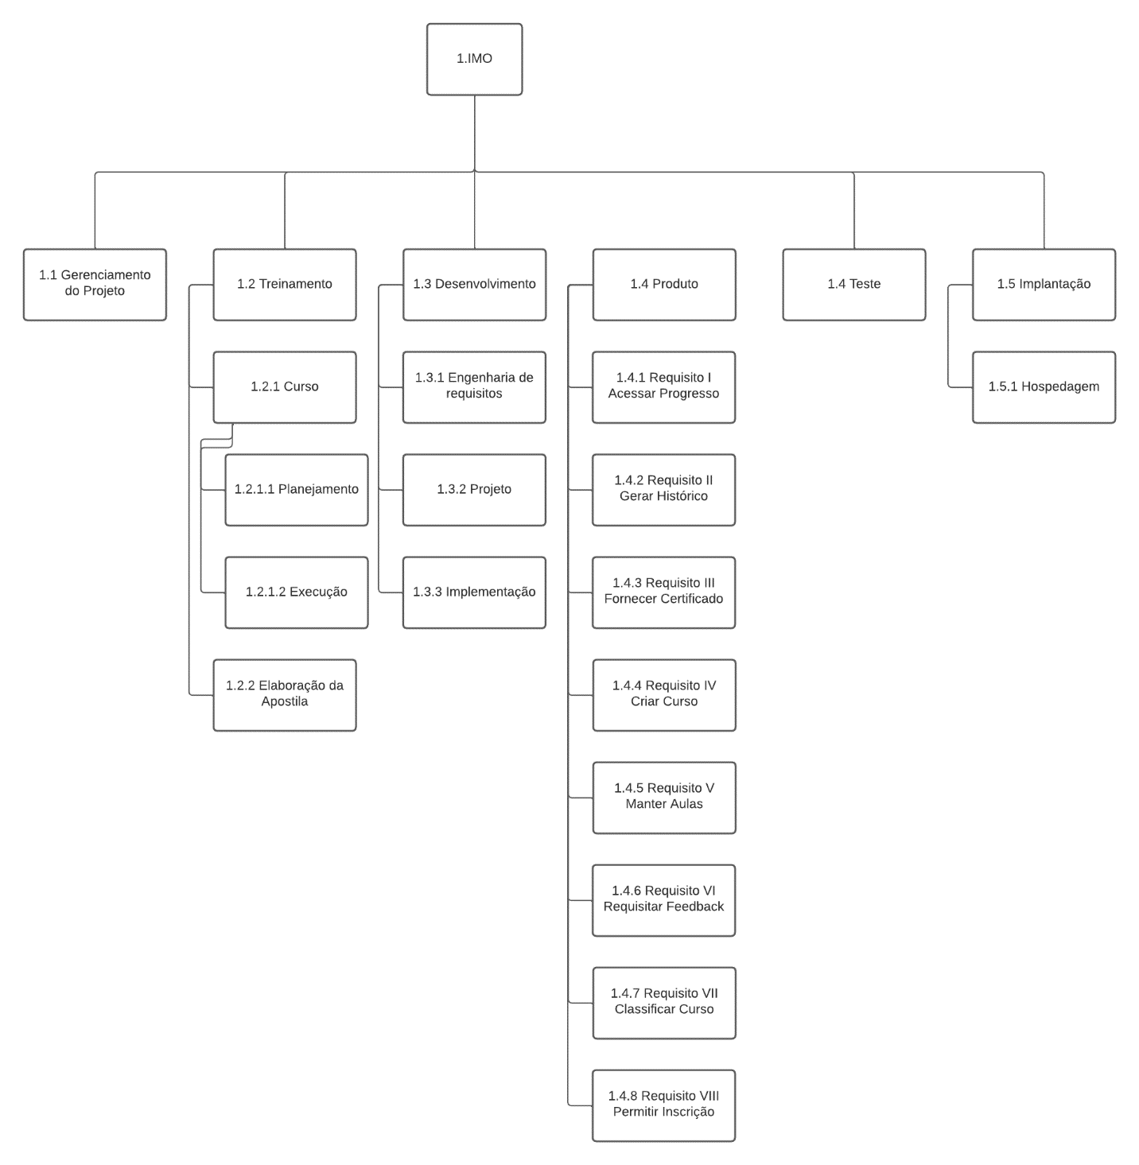

Fonte: a autora

## Distribuição das Funções do Projeto

|  |  |  |
| --- | --- | --- |
| Nome do Responsável | Período | Função (preencher na mesma linha uma ou mais funções) com o artefato de sua responsabilidade |
| Nikolas | 11/09 ~ 18/09 | Coordenador/ programador |
| Guilherme | 11/09 ~ 18/09 | Analista de testes / programador |
| Matheus | 11/09~18/09 | Secretário/ programador |
| Abner | 11/09~18/09 | Analista de projeto e desenvolvimento / programador |
| Marcus | 11/09~18/09 | Analista de testes / programador |
| Nikolas | 18/09 ~ 25/09 | Secretário / programador |
| Guilherme | 18/09 ~ 25/09 | Coordenador / programador |
| Matheus | 18/09 ~ 25/09 | Analista de projeto e desenvolvimento / |
|  |  | programador |
| Abner | 18/09 ~ 25/09 | Secretário / programador |
| Marcus | 18/09 ~ 25/09 | Analista de testes / programador |
| Abner | 25/09 ~23/11 | Coordenador / programador |
| Nikolas | 25/09 ~ 23/11 | Secretário / programador |
| Guilherme | 25/09 ~ 23/11 | Analista de testes / programador |
| Matheus | 25/09 ~ 23/11 | Analista de projeto e desenvolvimento / programador |
| Marcus | 25/09 ~ 23/11 | Analista de testes / programador |

Quadro 6 Atribuição das responsabilidades para os membros da equipe

Fonte: a autora

## Cronograma

O cronograma utiliza como referência o dia de aula da disciplina Engenharia de Software II.

Quadro 7 Cronograma do projeto para o semestre atual

| Tarefa | Mês1 | | Mês2 | | | | Mês3 | | | Mês4 | | | | |
| --- | --- | --- | --- | --- | --- | --- | --- | --- | --- | --- | --- | --- | --- | --- |
| S3 | S4 | S5 | S6 | S7 | S8 | S9 | S10 | S11 | S12 | S13 | S14 | S15 | S16 |
| Apresentação do Modelo do Projeto Interdisciplinar |  |  |  |  |  |  |  |  |  |  |  |  |  |  |
| Definição dos Grupos |  |  |  |  |  |  |  |  |  |  |  |  |  |  |
| Definição da Função de cada Membro (todos devem passar por cada uma das funções) |  |  |  |  |  |  |  |  |  |  |  |  |  |  |
| Revisão do Modelo de Processo do Negócio |  |  |  |  |  |  |  |  |  |  |  |  |  |  |
| Revisão da Especificação de Requisitos e Casos de Uso |  |  |  |  |  |  |  |  |  |  |  |  |  |  |
| Modelo Classe-Responsabilidade-Colaborador |  |  |  |  |  |  |  |  |  |  |  |  |  |  |
| Modelagem de Classes de Análise (Domínio do Problema) |  |  |  |  |  |  |  |  |  |  |  |  |  |  |
| Modelagem de Classes de Projeto na Arquitetura MVC |  |  |  |  |  |  |  |  |  |  |  |  |  |  |
| Modelagem Conceitual do Banco de Dados |  |  |  |  |  |  |  |  |  |  |  |  |  |  |
| Modelagem de Interações |  |  |  |  |  |  |  |  |  |  |  |  |  |  |
| Modelagem Lógica e Física do Banco de Dados |  |  |  |  |  |  |  |  |  |  |  |  |  |  |
| Implementação do Banco de Dados |  |  |  |  |  |  |  |  |  |  |  |  |  |  |
| Implementação total do Front-End e Back-End usando Frameworks para Node.js |  |  |  |  |  |  |  |  |  |  |  |  |  |  |
| Entrega da Documentação Final em PDF no repositório e Impresso |  |  |  |  |  |  |  |  |  |  |  |  |  |  |

Fonte: a autora

Datas de Entrega:

Quadro 8 Datas para entregas parciais e final

| Tarefa | Data de Entrega |
| --- | --- |
| Entrega Parcial 1 | 20/05/2024 |
| Entrega Parcial 2 | 29/05/2024 |
| Entrega Final | 03/06/2024 |
|  | **___**/**___**/202**__** |
|  | **___**/**___**/202**__** |
|  | **___**/**___**/202**__** |
|  | **___**/**___**/202**__** |
|  | **___**/**___**/202**__** |
|  | **___**/**___**/202**__** |
|  | __/__/202__ |
| Entrega da Documentação Final em PDF no repositório e impresso | **___**/**___**/202**__** |
| Apresentação do Projeto | **___**/**___**/202**__** |

Fonte: a autora

## Estimativa de Custo do Projeto

Quadro 9 Estimativa de custo com recursos humanos

| Nome do Colaborador | Tarefa | Esforço em Horas | Custo por Hora (R$) | Custo no Projeto (R$) |
| --- | --- | --- | --- | --- |
| Abner | 1.1 Gerenciamento | 400 | 30 | 12000 |
| Guilherme | 1.1 Gerenciamento | 400 | 30 | 12000 |
| Nikolas | 1.1 Gerenciamento | 400 | 30 | 12000 |
| Matheus | 1.1 Gerenciamento | 400 | 30 | 12000 |
| Marcus | 1.1 Gerenciamento | 400 | 30 | 12000 |
|  |  |  |  |  |
|  |  |  |  |  |
|  |  |  |  |  |
| Custo Total (R$) | 60000 | | | |

Fonte: a autora

Quadro 10 Estimativa de depreciação de equipamentos

| Equipamento | Tempo de Vida Útil na Empresa | Preço (R$) | Depreciação(R$) |
| --- | --- | --- | --- |
| Computador | 1 ano | 3000 | 100 |
| Computador | 1 ano | 3000 | 100 |
| Computador | 1 ano | 3000 | 100 |
| Computador | 1 ano | 3000 | 100 |
| Computador | 1 ano | 3000 | 100 |
|  |  |  |  |
| Valor Total de Depreciação(R$) | 500 | | |

Fonte: a autora

Quadro 11 Estimativa de despesas

| Despesa | Custo (R$) |
| --- | --- |
| Energia Elétrica | 1200 |
| Aluguel escritório | 4000 |
| Materiais escritório | 500 |
| Internet | 400 |
| Custo Total (R$) | 6100 |

Fonte: a autora

# Introdução

Um problema que prejudica o desenvolvimento da área de Tecnologia da Informação (TI) no contexto educacional é que por ser um setor em constante desenvolvimento, é comum a escassez de informações atualizadas que sejam regularmente disponibilizadas por especialistas qualificados. Além disso pela própria dinâmica da internet, que não filtra nem válida seu conteúdo, a pesquisa de conteúdo educativo de qualidade é ineficiente e infrutífera. A alta demanda de profissionais deste setor tende a continuar crescendo. Por isso é essencial o acesso fácil à capacitação de alta qualidade, organizada em tópicos para uma busca precisa e eficiente, confiável, com aulas atualizadas, e validadas por profissionais aptos. A plataforma de aulas online proposta tem como objetivo preencher essa lacuna fornecendo um ambiente de aprendizado completo e contínuo.

Atualmente, devido ao crescimento exponencial da área da tecnologia da informação, tem-se muita dificuldade no aprendizado, por isso que muitas pessoas acabam por pesquisar conteúdos avulsos pela internet, sem ter um caminho específico a seguir e acabam por desistir da área ainda nas primeiras semanas de aprendizado, não entendendo que existem áreas dentro da TI, existem os desenvolvedores, os cientistas de dados, os analistas, entre diversas outras áreas.

O grupo NACE orientação vocacional afirma “mais da metade dos alunos desiste da faculdade no Brasil: por que TI tem um dos maiores abandonos? (06/2023)”, além disso também afirma que mais de 60% dos estudantes não chegam a concluir o curso “Mais da metade (55,5%) dos alunos que entram na faculdade no Brasil desiste dos cursos antes de se formarem. Nas áreas de tecnologia, como Ciência da Computação, Design de Games ou Sistemas de Informação, o abandono é ainda maior do que a média: 6 em 10 saem antes de terminar”, nós acreditamos que grande parte da culpa é devido a alta demanda de cursos modernos e cada vez mais atuais, além disso todo esse conteúdo é de difícil acesso, parte de treinamentos de empresas e plataformas privadas, e ainda que exista o mesmo conteúdo de forma gratuita na internet, grande parte dos alunos tem dificuldade grande em encontra-lo.

Um estudo do ManpowerGroup mostrou que a escassez de talentos no setor de TI chega a 84% no Brasil e isso implica que cada vez vai demorar mais para a formação de novos profissionais, justamente por essa dificuldade de escolher exatamente uma área a seguir e pela falta de conteúdo relacionado a elas.

Por esses motivos citados acima que nosso projeto é importante, é aí que ele entra, com o objetivo de mitigar essa escassez de conteúdo e auxiliar na formação desses novos profissionais, transformando o que era um labirinto de informações, num caminho reto e objetivo.

Nosso principal objetivo é desenvolver uma plataforma gratuita, pois acreditamos que todo conhecimento deveria ser completamente livre e público, pois o conhecimento é um direito básico de cada cidadão, sendo assim buscamos incorporar cursos abrangentes e atualizados em uma ampla variedade no ramo de TI, que já existem e estão na rede, funcionando como um repositório de informações precisas sobre conceitos e tendências, conhecimento este devidamente organizado e também garantir a acessibilidade desses recursos para estudantes e profissionais de todo o Brasil.

Os testes serão feitos a partir de usuários não relacionados ao desenvolvimento do projeto, dando acesso ao sistema em versões betas com o objetivo de pegar seus feedbacks e garantir que os requisitos e objetivos da aplicação atendem as expectativas propostas inicialmente.

Os requisitos serão levantados com base nos testes dos usuários, nas necessidades dos estudantes do mundo atual, e no colaborador que disponibilizara o conteúdo na nossa plataforma, levando em consideração a eficiência na busca, para maior consumo da plataforma e satisfação.

Nossa plataforma será continuamente atualizada por especialistas no campo, tendo em vista sempre conter os conteúdos mais atuais e relevantes que os usuários desejarem aprender e após o final de cada aula o usuário poderá responder um questionário que busca compreender o que pode ser melhorado na plataforma em geral.

A busca dos cursos na nossa plataforma será separada em tópicos, como por exemplo, back-end e front-end, DevOps e banco de dados, cada tópico terá diversos subtopicos, dentro do seu devido tema, e listado de forma ordenada com base em seu nível de complexidade, e pré-requisitos.

Este projeto envolve várias partes fundamentais para o funcionamento da plataforma, contendo estudantes de TI, profissionais e especialistas da área, empresas em busca de talentos preparados em TI. O sucesso depende da colaboração e comprometimento dos usuários.

Para a construção da plataforma será utilizado as tecnologias mais atuais, visando acessibilidade ao usuário e um fácil e rápido aprendizado das funcionalidades do sistema, para o layout da página, será aplicado o uso do Figma e para a estruturação e estilização do website, utilizaremos HTML e CSS, além de suas bibliotecas online, JavaScript para complementar os estilos no front-end e CRUD para o back-end.

# Modelagem de Negócios e Especificação de Requisitos

Versão atualizada da modelagem BPMN e novo modelo DFD do projeto com base nos requisitos pré-definidos anteriormente.

## Modelagem do Processo de Negócio

**BPMN**

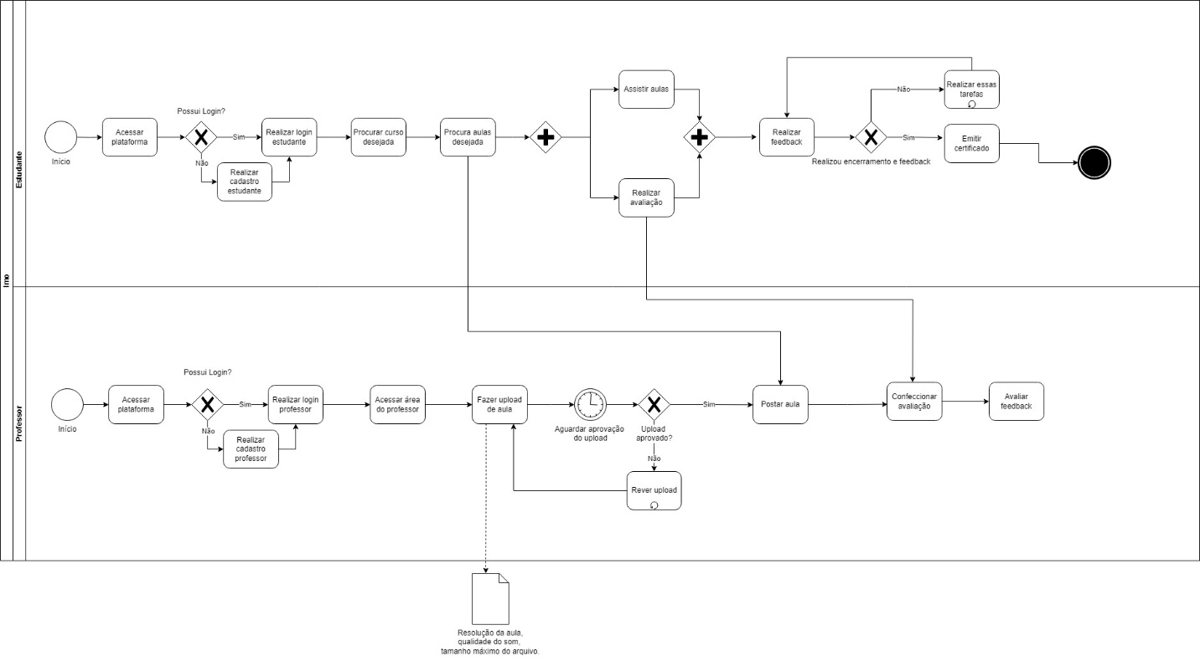

Figura 2 Modelagem do processo do negocio bpmn

**DFD NÍVEL 0**

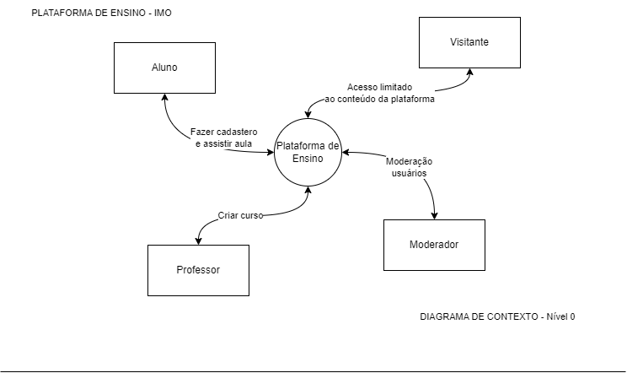

Figura 3 DFD nivel 0

**DFD NÍVEL 1**

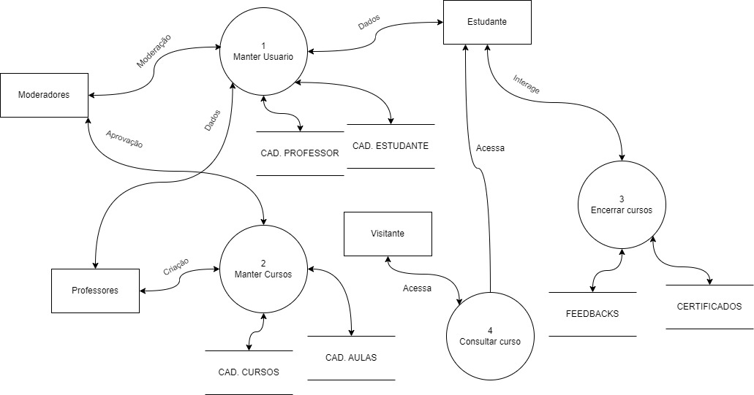

Figura 4 DFD nivel 1

## Normas, Processos e Formulários identificados Durante o Levantamento do Processo de Negócio

Quadro 12 Documentos utilizados pelos usuários

|  |  |  |
| --- | --- | --- |
| Título do  Documento | Tipo | Link |
| LEI N° 9610 | Direitos  Autorais | [L9610 (planalto.gov.br)](https://www.planalto.gov.br/ccivil_03/Leis/L9610.htm) |
| LEI N°13709 | Lei Geral de  Proteção de  Dados Pessoais | [L13709 (planalto.gov.br)](https://www.planalto.gov.br/ccivil_03/_ato2015-2018/2018/lei/l13709.htm) |
|  |  |  |
|  |  |  |
|  |  |  |

Fonte: a autora

## Descrição dos requisitos de usuário.

Os usuários precisam conseguir acessar o conteúdo da plataforma de um jeito fácil, e acessível, o objetivo é que eles fiquem satisfeitos ao fim do curso.

### Lista de Requisitos do Usuário

**RF001** – O usuário pode escolher os cursos que vai fazer, podendo visualizá-los em uma página específica, onde tem todos os cursos, professores que darão as aulas e uma breve descrição sobre o que vai ser passado.

**RF002** – O usuário precisa consultar todos os cursos que estão sendo realizados.

**RU003** – O usuário precisa visualizar seu progresso no curso.

**RF004** – Se o usuário quiser marcar como concluído ou desmarcar algum módulo do curso, ele pode.

**RU005** – O usuário avalia o curso e colaborador após o término do curso.

**RU006** – O usuário precisa ter acesso ao certificado do curso em formato de anexo para impressão.

### Descrição dos Atores

As entidades que vão interagir com a plataforma são os estudantes, professores e moderadores.

### Estudante

Os estudantes vão interagir acessando as aulas, cursos e passando feedback sobre o conteúdo e sobre os professores ao fim do curso.

### Professor

O professor irá interagir usando seu próprio conteúdo para montar suas aulas seguindo a metodologia da plataforma.

### Visitante

O visitante terá acesso limitado a plataforma, podendo interagir com os cursos, entretanto sem poder acompanhar o progresso.

## Requisitos Funcionais do Sistema

Quadro 13 Requisitos funcionais

| Número | Descrição | Prioridade | Revisado | |
| --- | --- | --- | --- | --- |
| Sim | Não |
| RF001 | O sistema deve permitir ao usuário acessar seu progresso no curso, e continuar do mesmo ponto em que havia parado. | Alta | **X** |  |
| RF002 | O sistema deve permitir o usuário gerar um histórico dos cursos já feitos, em um formato de certificado. | Alta | **X** |  |
| RF003 | O sistema deve fornecer acesso ao certificado dos cursos em formato adequado para impressão. | Baixa | **X** |  |
| RF004 | O sistema deve permitir que o colaborador crie um curso na plataforma, incorporando um vídeo já existente no youtube ou vídeo em formato .mp3. | Alta | **X** |  |
| RF005 | O sistema deve manter as aulas separadas por tópicos, e nível de dificuldade, além de também separar por  professor, nessa ordem hierárquica. | Média | **X** |  |
| RF006 | O sistema deve requisitar do usuario, ao fim do curso, um  feedback, com notas, do curso em questão. | Média | **X** |  |
| RF007 | O sistema deve classificar cada curso  oferecido com base na nota dada pelo estudante, e exibir de forma hierarquica os cursos com maior nota. | Baixa | **X** |  |
| RF008 | O sistema deve permitir o aluno a se inscrever (favoritar) um colaborador para receber notificações do  mesmo. | Baixa | **X** |  |

Fonte: a autora

## Requisitos Não Funcionais do Sistema

Quadro 14 Requisitos não funcionais

| Número | Descrição | Prioridade | Revisado | |
| --- | --- | --- | --- | --- |
| Sim | Não |
| RNF001 | O codigo-fonte do sistema não deve falhar mais que uma vez a cada 10000 execuções. | Alta | **X** |  |
| RNF002 | O sistema deve permitir que documentos que estejam em formato adequado para impressão. | Baixa | **X** |  |
| RNF003 | O sistema deve possuir leitura de tela para usuarios com problemas visuais. | Média | **X** |  |
| RNF004 | Os vídeos submetidos devem conter transcrição de áudio por motivos de acessibilidade. | Média | **X** |  |
| RNF005 | O sistema deve ter um tempo de resposta no acesso a plataforma de 200ms ou menos. | Média | **X** |  |
| RNF006 | O sistema não deve permitir acesso da conta do aluno por IP’s diferentes, para evitar invasões de  contas e compartilhamento  de conta | Média | **X** |  |
| RNF007 | O sistema deve manter os dados do usuario  criptografados, sendo  acessivel apenas para o  proprio usuario por motivos de privacidade | Média | **X** |  |
| RNF008 | O sistema não deve permitir o download dos  videos dentro dos cursos por motivos de direitos autorais | Baixa | **X** |  |
| RNF009 | O sistema deve bloquear o acesso do moderador, por motivos de segurança, caso ele erre suas credenciais mais de três vezes. | Média | **X** |  |

Fonte: a autora

## Regras de Negócio

Quadro 15 Regras de negócio

| Número | Descrição |
| --- | --- |
|
|  |
| RN001 | O estudante deve terminar o curso após 180 dias da data inicial, ou terá matrícula do curso cancelada. |
| RN002 | Os vídeos devem ter um tamanho máximo de 6 minutos sobre cada tópico. |
| RN003 | O texto do feedback do usuário não deve passar de 1000 caracteres incluindo espaços em branco e pontuação. |
| RN004 | A metodologia do curso deve ser ativa, fornecendo diversas atividades, projetos e questionários ao aluno. |

Fonte: a autora

## Diagrama de Casos de Uso

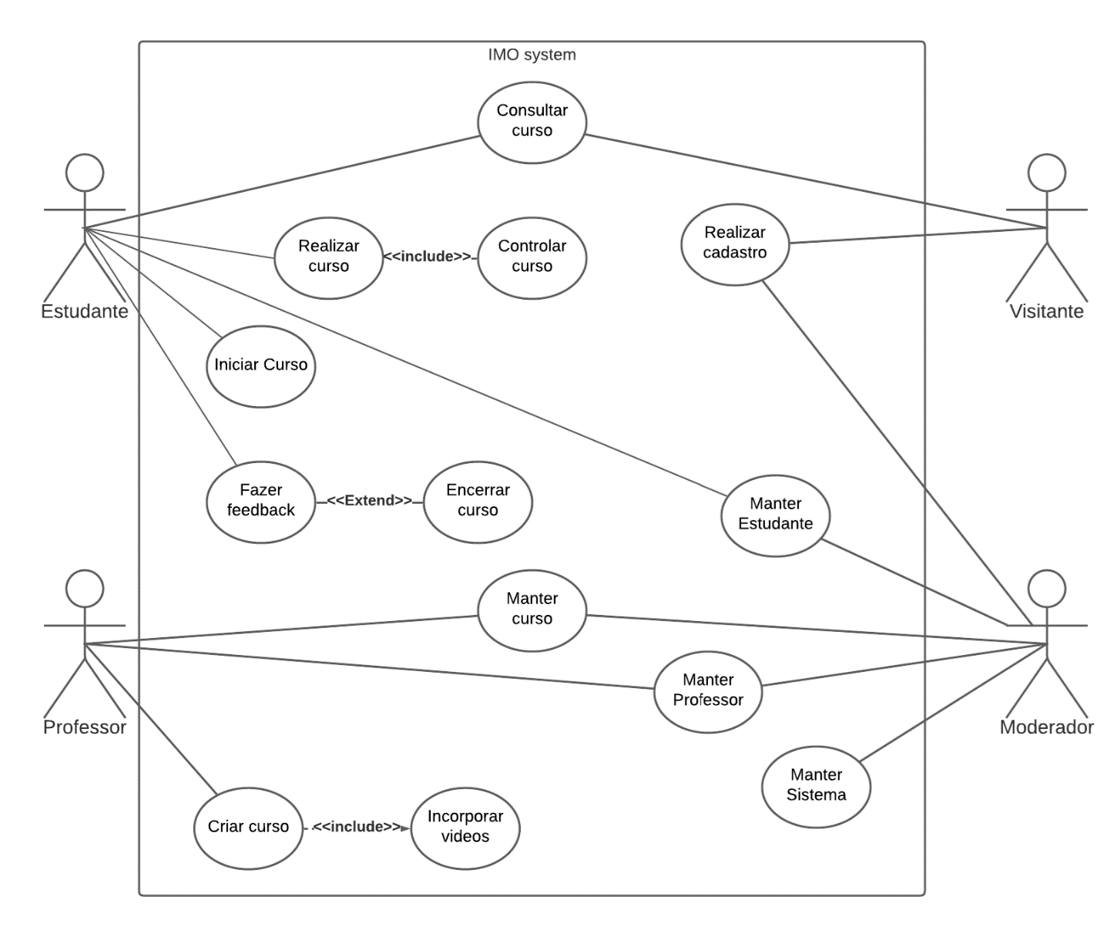

Figura 5 Diagrama de casos de uso

## Especificação dos Casos de Uso

A especificação de caso de uso descreve de maneira mais detalhada como cada caso de uso funciona.

### Especificação do Caso de Uso-1

Quadro 16 Especificação dos Casos de Uso

|  |  |
| --- | --- |
| **Especificação Caso de Uso** | |
| Nome do Caso de Uso | Consultar Cursos |
| Número do Caso de Uso | UC01 |
| Atores | Estudante, Visitante |
| Descrição | Neste caso de uso, os atores possuem a possibilidade de acessar/consultar o curso que os interessar |
| Pré-Condição | O curso já estar integrado na plataforma. |
| Pós-Condição | Os atores conseguirem consultar o curso desejado |
| **Fluxo Principal** | |
| Ações do Ator | Ações do Sistema |
| 1.O Usuário tanto visitante quanto estudante consultam na plataforma o curso desejado |  |
|  | 2.Sistema busca curso solicitado e retorna ao usuário |
| 3.Usuários acessam o curso e assistem as aulas |  |
| **Fluxo Alternativo** | |
| Ações do Ator | Ações do Sistema |
| 1.O Usuário tanto visitante quanto estudante consultam na plataforma o curso desejado |  |
|  | 2.Sistema busca curso solicitado e retorna ao usuário |
|  | 3.Sistema não localiza curso solicitado e retorna uma notificação ao usuário |
| **Fluxo Exceção** | |
| 1.O Usuário tanto visitante quanto estudante consultam na plataforma o curso desejado |  |
|  | 2.Sistema busca curso solicitado e retorna ao usuário |
|  | 3.Sistema não consegue retornar cursos ao usuário por erro de conexão ao banco de dados |

### Especificação do Caso de Uso-2

|  |  |
| --- | --- |
| **Especificação Caso de Uso** | |
| Nome do Caso de Uso | Realizar Cadastro |
| Número do Caso de Uso | UC02 |
| Atores | Visitante, Moderador |
| Descrição | Neste caso de uso o ator visitante realiza seu cadastro na plataforma, informando suas credenciais, assim tendo a possibilidade de receber o certificado que o curso oferece. O moderador avalia o cadastro e o permite na plataforma. |
| Pré-Condição | O Visitante deve informar corretamente suas credenciais ao sistema |
| Pós-Condição | O moderador permite a realização do cadastro e o visitante adquire o usuário de estudante |
| **Fluxo Principal** | |
| Ações do Ator | Ações do Sistema |
| 1.O Visitante ao acessar a plataforma vai a aba de cadastro |  |
| 2.O Visitante informa suas credenciais |  |
|  | 3.O Sistema armazena as informações passadas pelo visitante e repassa ao sistema de moderação |
| 4.O Moderador avalia as informações do visitante e confirma cadastro |  |
| **Fluxo Alternativo** | |
| Ações do Ator | Ações do Sistema |
| 1.O Visitante ao acessar a plataforma vai a aba de cadastro |  |
| 2.O Visitante informa suas credenciais |  |
|  | 3.O Sistema armazena as informações passadas pelo visitante e repassa ao sistema de moderação |
| 4.O Moderador avalia as informações do visitante, porém recusa a solicitação de cadastro e pede ao visitante o reenvio de suas informações |  |
| **Fluxo Exceção** | |
| 1.O Visitante ao acessar a plataforma vai a aba de cadastro |  |
| 2.O Visitante informa suas credenciais |  |
| 3.Visitante cancela solicitação de cadastro por envio incorreto de informações ao sistema |  |

### Especificação do Caso de Uso-3

|  |  |
| --- | --- |
| **Especificação Caso de Uso** | |
| Nome do Caso de Uso | Realizar Curso |
| Número do Caso de Uso | UC03 |
| Atores | Estudante |
| Descrição | Neste caso de uso o ator estudante realiza o curso que consultou/pesquisou anteriormente, podendo visualizar as aulas que deseja e consultar seu progresso para solicitar um certificado |
| Pré-Condição | Possuir um cadastro na plataforma como estudante e ter pesquisado o curso desejado anteriormente |
| Pós-Condição | Possibilidade de consultar progresso no curso e acesso as aulas do mesmo |
| **Fluxo Principal** | |
| Ações do Ator | Ações do Sistema |
| 1.O Estudante acessa o curso desejado |  |
| 2.O Estudante acessa as aulas do curso |  |
| 3.O Estudante avalia progresso adquirido ao assistir aulas do curso |  |
| **Fluxo Alternativo** | |
| Ações do Ator | Ações do Sistema |
| 1.O Estudante acessa o curso desejado |  |
| 2.O Estudante acessa as aulas do curso |  |
| 3.O Estudante não está cadastrado na plataforma, impossibilitando-o ver seu progresso no mesmo |  |
|  | 4.O Sistema solicita login/cadastro ao usuário |
| **Fluxo Exceção** | |
| 1.O Estudante acessa o curso desejado |  |
| 2.O Estudante acessa as aulas do curso |  |
|  | 3.Sistema informa erro de carregamento de informações relacionadas ao progresso de aulas e do curso |

### Especificação do Caso de Uso-4

|  |  |
| --- | --- |
| **Especificação Caso de Uso** | |
| Nome do Caso de Uso | Iniciar Curso |
| Número do Caso de Uso | UC04 |
| Atores | Estudante |
| Descrição | Neste caso de uso o ator estudante após acessar a plataforma e o curso desejado, inicia as aulas |
| Pré-Condição | O usuário precisa estar cadastrado e estar logado na plataforma |
| Pós-Condição | O usuário deve conseguir acesso as aulas do curso desejado e conseguir assisti-las |
| **Fluxo Principal** | |
| Ações do Ator | Ações do Sistema |
| 1.O Estudante clica no curso desejado |  |
|  | 2.Sistema redireciona o usuário as aulas do curso |
| 3.O Estudante assiste as aulas disponíveis pelo curso |  |
| **Fluxo Alternativo** | |
| Ações do Ator | Ações do Sistema |
| 1.O Estudante clica no curso desejado |  |
|  | 2.Sistema redireciona o usuário as aulas do curso. |
| 3.O Estudante seleciona uma aula do curso que ainda está bloqueada |  |
|  | 3.Sistema informa ao estudante que é preciso assistir as aulas anteriores para que as subsequentes sejam liberadas |
| **Fluxo Exceção** | |
| 1.Usuário estudante efetua login na plataforma |  |
|  | 2.Sistema redireciona o usuário as aulas do curso. |
| 3.Usuário seleciona uma aula do curso |  |
|  | 3.Sistema informa mensagem de erro “Aula indisponível”. |

### Especificação do Caso de Uso-5

|  |  |
| --- | --- |
| **Especificação Caso de Uso** | |
| Nome do Caso de Uso | Fazer Feedback |
| Número do Caso de Uso | UC05 |
| Atores | Estudante |
| Descrição | Neste caso de uso o estudante ao terminar o curso, deve fornecer ao sistema um feedback escrito sobre como foi a experiência de aprendizado, avaliando o ambiente, o professor e as aulas, disponibilizando assim seu certificado de conclusão do curso |
| Pré-Condição | O usuário estudante precisa concluir todas as aulas que o curso oferece |
| Pós-Condição | O usuário estudante envia o feedback melhorando a experiência da plataforma e tendo assim acesso ao seu certificado |
| **Fluxo Principal** | |
| Ações do Ator | Ações do Sistema |
| 1.O Estudante após concluir as aulas do curso, disserta uma resenha sobre o curso e suas tangentes. |  |
|  | 2.Sistema envia feedback do estudante ao professor, para o mesmo avaliá-lo |
| 3.Professor aprova feedback e permite ao sistema publicá-lo |  |
|  | 4.Sistema publica feedback |
| **Fluxo Alternativo** | |
| Ações do Ator | Ações do Sistema |
| 1.Usuário estudante após concluir as aulas do curso, disserta uma resenha sobre o curso e suas tangentes. |  |
|  | 2.Sistema envia feedback do estudante para o professor avaliar e permitir publicação. |
| 3.Professor não aprova feedback e nega que o sistema o publique |  |
| **Fluxo Exceção** | |
| 1.Usuário estudante após concluir as aulas do curso, disserta uma resenha sobre o curso e suas tangentes. |  |
|  | 2.Sistema envia feedback do estudante para o professor avaliar e permitir publicação. |
|  | 3.Sistema não recebe retorno por meio da moderação e informa erro de “rota”. |

### Especificação do Caso de Uso-6

|  |  |
| --- | --- |
| **Especificação Caso de Uso** | |
| Nome do Caso de Uso | Manter Estudante |
| Número do Caso de Uso | UC06 |
| Atores | Moderador e Estudante |
| Descrição | Este caso de uso descreve o processo no qual o usuário Moderador juntamente ao Estudante gerencia as informações do perfil do estudante dentro dos conformes e normas da plataforma, gerenciando e cuidando da segurança. |
| Pré-Condição | O moderador deve ter um perfil de usuário específico que o concede acesso e opções nas quais os outros usuários não possuem. |
| Pós-Condição | O moderador gerencia o perfil do usuário e o mantem dentro das normas do sistema |
| **Fluxo Principal** | |
| Ações do Ator | Ações do Sistema |
| 1.O Moderador realiza login em seu perfil especializado |  |
|  | 2.Sistema avalia as credenciais fornecidas pelo moderador |
|  | 3.Sistema autoriza login do moderador |
| 4.Moderador avalia o perfil do estudante e notifica o mesmo sobre qualquer situação fora dos padrões |  |
| 3.Estudante recebe alertas do moderador e altera informações para que estejam dentro das normas da plataforma |  |
| **Fluxo Alternativo** | |
| Ações do Ator | Ações do Sistema |
| 1.O Moderador realiza login em seu perfil especializado |  |
|  | 2.Sistema avalia as credenciais fornecidas pelo moderador |
|  | 3.Sistema autoriza login do moderador |
| 4.Moderador não possui informações para realizar gerenciamento. |  |
| **Fluxo Exceção** | |
| 1. O Moderador realiza login em seu perfil especializado |  |
|  | 2. Sistema avalia as credenciais fornecidas pelo moderador |
|  | 3. Sistema nega acesso ao login do moderador. |
|  | 4.Sistema informa erro “Usuário sem acesso a moderação” |

### Especificação do Caso de Uso-7

|  |  |
| --- | --- |
| **Especificação Caso de Uso** | |
| Nome do Caso de Uso | Manter Curso |
| Número do Caso de Uso | UC07 |
| Atores | Professor e Moderador |
| Descrição | Este caso de uso define como o professor e moderador gerenciam os cursos |
| Pré-Condição | O curso precisa estar criador e ter aulas |
| Pós-Condição | O moderador gerencia o curso e o mantem dentro das normas do sistema. |
| **Fluxo Principal** | |
| Ações do Ator | Ações do Sistema |
| 1.Professor envia novas aulas e atividades na área de aprendizado do curso |  |
|  | 2.Sistema envia esses arquivos aos moderadores |
| 3.Moderadores avaliam o que o sistema não conseguiu avaliar e prosseguem com publicação dos itens |  |
|  | 4.Sistema publica arquivos permitidos pelos moderadores. |
| **Fluxo Alternativo** | |
| Ações do Ator | Ações do Sistema |
| 1.Professor envia novas aulas e atividades na área de aprendizado do curso |  |
|  | 2.Sistema envia esses arquivos aos moderadores |
| 3.Moderadores avaliam o que o sistema não conseguiu avaliar |  |
| 4.Moderadores proíbem publicação dos arquivos por irem contra as normas do site |  |
| **Fluxo Exceção** | |
| 1.Professor envia novas aulas e atividades na área de aprendizado do curso |  |
|  | 2.Sistema nega os arquivos por erro de gerenciamento de espaço e informa a mensagem “Erro de memória” |

### Especificação do Caso de Uso-8

|  |  |
| --- | --- |
| **Especificação Caso de Uso** | |
| Nome do Caso de Uso | Manter Professor |
| Número do Caso de Uso | UC08 |
| Atores | Moderador e Professor |
| Descrição | Este caso de uso descreve o processo no qual o usuário Moderador juntamente ao Professor gerencia os uploads de aulas e as informações do usuário professor |
| Pré-Condição | O moderador deve ter um perfil de usuário específico que o concede acesso e opções nas quais os outros usuários não possuem. |
| Pós-Condição | O moderador gerencia os uploads de aulas dentro das normas do sistema |
| **Fluxo Principal** | |
| Ações do Ator | Ações do Sistema |
| 1.Moderador em seu login especial gerencia o usuário do professor |  |
|  | 2.Sistema permite acesso do moderador para averiguar as aulas e informações que o usuário professor faz upload em sua área de ensino |
| 3.Moderador confirma se tudo está certo e dentro dos padrões e autoriza publicações das aulas e atividades. |  |
| 4.Professor recebe notificações do moderador informando algum erro ou norma violada |  |
| 5.Professor gerencia seu curso e suas aulas de acordo com as notificações do moderador |  |
| **Fluxo Alternativo** | |
| Ações do Ator | Ações do Sistema |
| 1.Moderador em seu login especial gerencia o usuário do professor |  |
|  | 2.Sistema permite acesso do moderador para averiguar as aulas e informações que o usuário professor faz upload em sua área de ensino |
| 3.Moderador confirma se tudo está certo e dentro dos padrões e autoriza publicações das aulas e atividades. |  |
| 4.Moderador reconhece falha nas informações e informa ao sistema a não autorização do upload das aulas do curso |  |
| **Fluxo Exceção** | |
| 1.Moderador em seu login especial gerencia o usuário do professor |  |
|  | 2.Sistema bloqueia acesso do moderador por motivos de segurança e informa erro “Acesso não autorizado” |

### Especificação do Caso de Uso-9

|  |  |
| --- | --- |
| **Especificação Caso de Uso** | |
| Nome do Caso de Uso | Manter Sistema |
| Número do Caso de Uso | UC09 |
| Atores | Moderador |
| Descrição | Este caso de uso descreve o processo no qual o usuário Moderador mante a plataforma IMO em ordem, avaliando as informações que entram e saem do sistema. |
| Pré-Condição | O moderador deve ter um perfil de usuário específico que o concede privilégios e acesso a opções nas quais os outros usuários não possuem. |
| Pós-Condição | O moderador mante a plataforma gerenciada e organizada. |
| **Fluxo Principal** | |
| Ações do Ator | Ações do Sistema |
| 1.Moderador em seu login especial gerencia o sistema |  |
|  | 2.Permite acesso ao moderador para que consiga entrar em partes do sistema que outros usuários com credenciais padrões não poderiam |
| 3.Matem a plataforma segura contra invasões e vazamento de informações, além de manter tudo conforme as leis N° 9610 e N°13709. |  |
| **Fluxo Alternativo** | |
| Ações do Ator | Ações do Sistema |
| 1.Moderador em seu login especial gerencia o sistema |  |
|  | 2.Permite acesso ao moderador para que consiga entrar em partes do sistema que outros usuários com credenciais padrões não poderiam |
| 3.Moderador percebe vazamento de informações e conflito de vídeos em relação a direitos autorais. |  |
| 4.Moderador informa falhas do sistema. |  |
| **Fluxo Exceção** | |
| 1.Moderador em seu login especial gerencia o sistema. |  |
| 2.Moderador erra suas credenciais mais de 3 vezes. |  |
|  | 3.Sistema bloqueia acesso do moderador por motivos de segurança. |

### Especificação do Caso de Uso-10

|  |  |
| --- | --- |
| **Especificação Caso de Uso** | |
| Nome do Caso de Uso | Criar Curso |
| Número do Caso de Uso | UC010 |
| Atores | Professor |
| Descrição | Este caso de uso descreve o processo que o Professor tem na concepção e implementação de um curso. |
| Pré-Condição | O usuário professor precisa necessariamente ter um login na plataforma que o permita fazer upload e criar um curso |
| Pós-Condição | Os cursos e aulas são lançados no sistema para os estudantes poderem assistir |
| **Fluxo Principal** | |
| Ações do Ator | Ações do Sistema |
| 1.Professor cria um curso na plataforma, fazendo upload de aulas e atividades |  |
|  | 2.Sistema envia aos moderadores os arquivos do professor, confirmando se tudo que ele faz upload está dentro das regras de segurança da plataforma |
|  | 3.Sistema autoriza upload dos arquivos |
|  | 4.Sistema libera acesso do curso aos estudantes. |
| **Fluxo Alternativo** | |
| Ações do Ator | Ações do Sistema |
| 1.Professor cria um curso, fazendo upload de aulas e atividades |  |
|  | 2.Sistema envia aos moderadores os arquivos do professor, confirmando se tudo que ele faz upload está dentro das regras de segurança da plataforma |
|  | 3.Sistema não permite criação do curso, por não ser algo relacionado a Tecnologia da Informação |
| **Fluxo Exceção** | |
| 1.Professor cria um curso, fazendo upload de aulas e atividades |  |
|  | 2.Sistema envia aos moderadores os arquivos do professor, confirmando se tudo que ele faz upload está dentro das regras de segurança da plataforma |
|  | 3.Sistema não autoriza criação do curso |
|  | 4.Sistema informa ao professor um erro com a seguinte mensagem “Curso ja criado pelo usuário professor anteriormente, crie outro curso” |

# Análise do Sistema

## Modelagem Classe-Responsabilidade-Colaborador

Figura 6 Cartões CRC

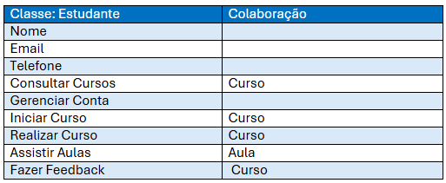

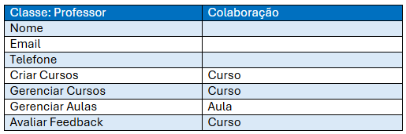

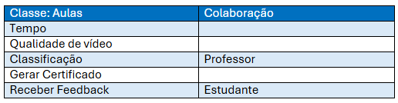

## Modelagem das Classes de Análise (Domínio do Problema)

Figura 7 Diagrama de Classes

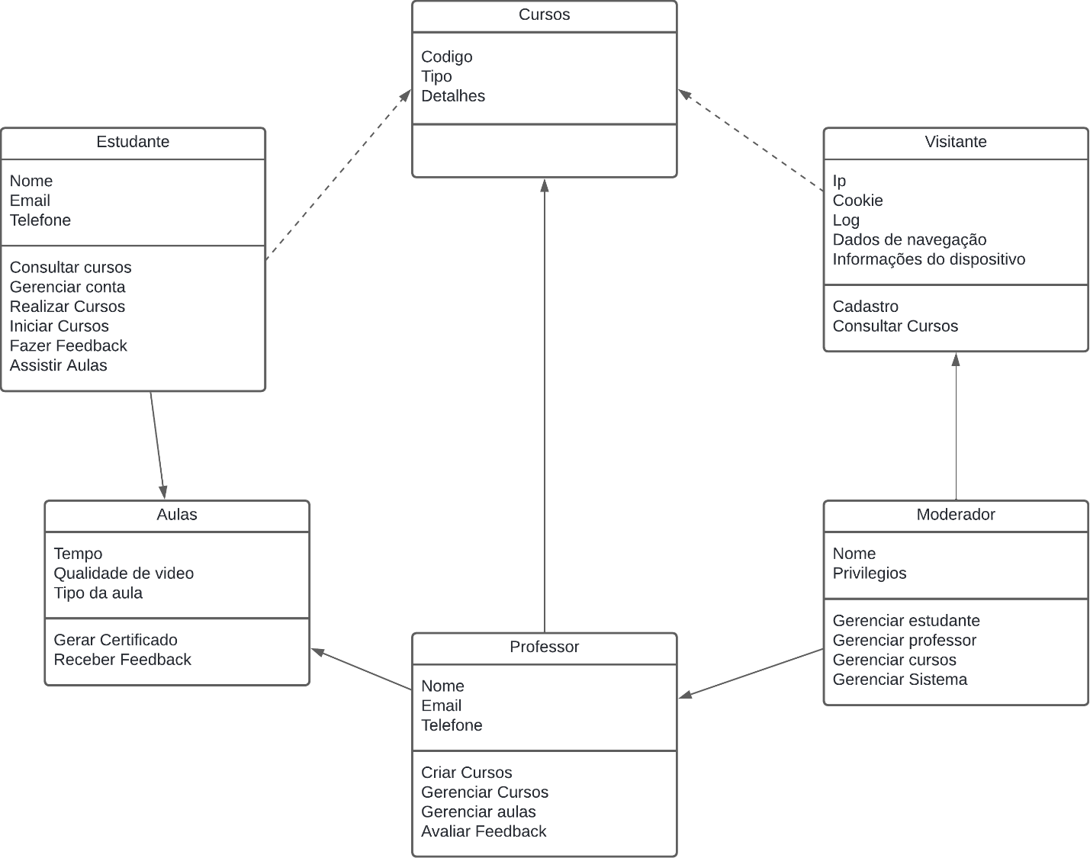

# Projeto do Banco de Dados

## Modelagem Conceitual

Figura 8 Modelagem Conceitual

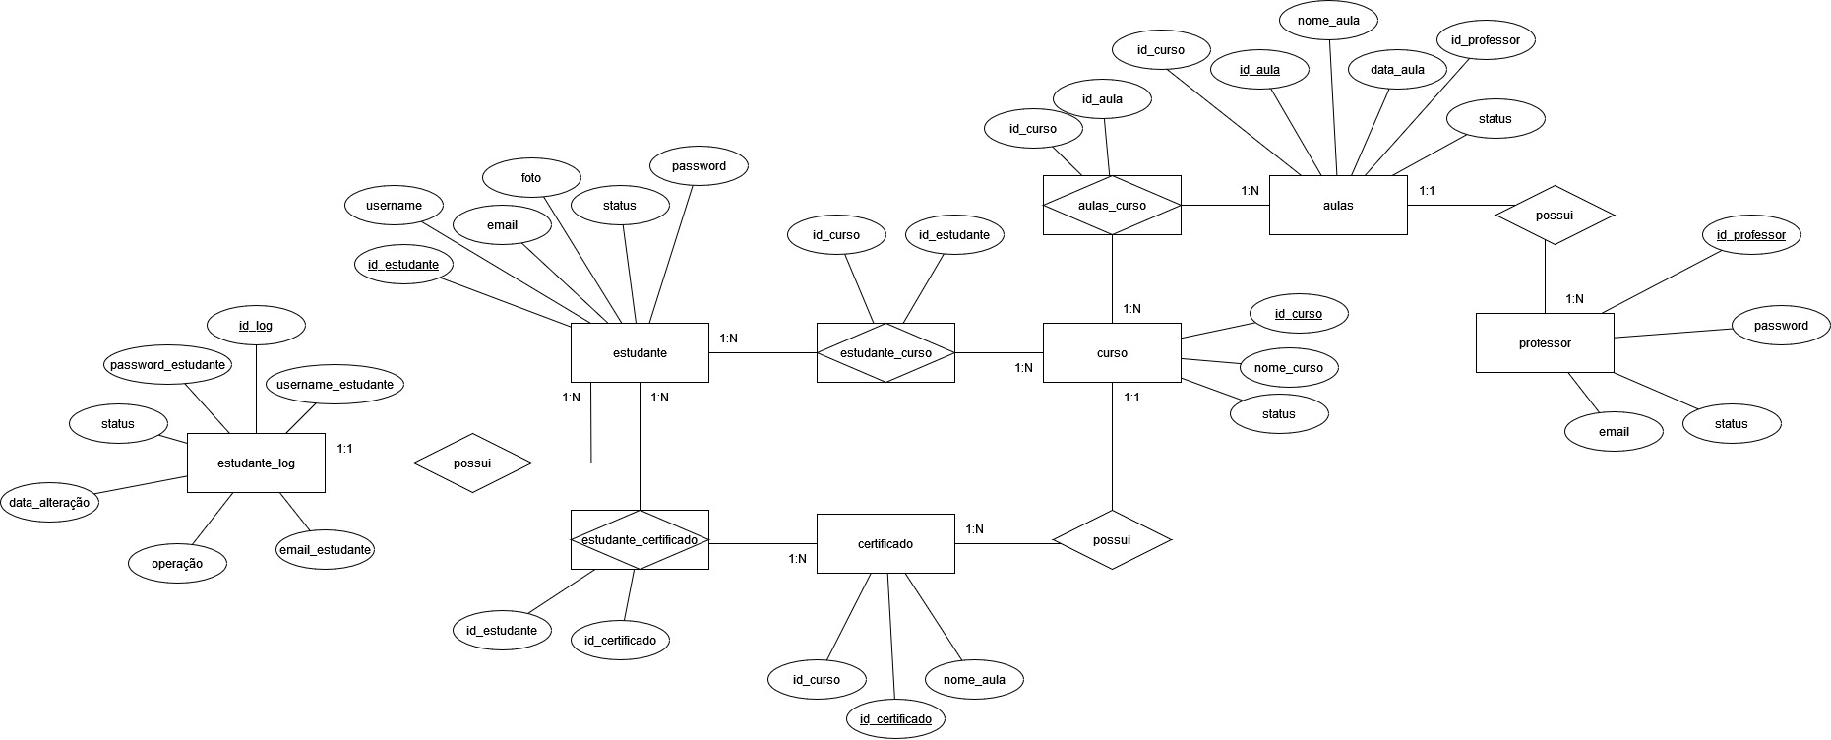

## Modelagem Lógica

Figura 9 Modelagem Lógica

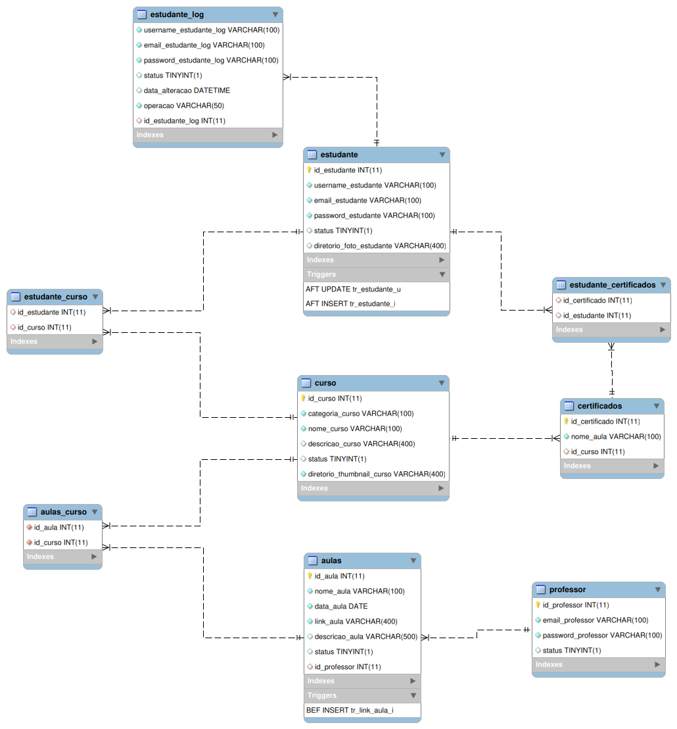

## Modelagem Física

Figura 10 Modelagem Física

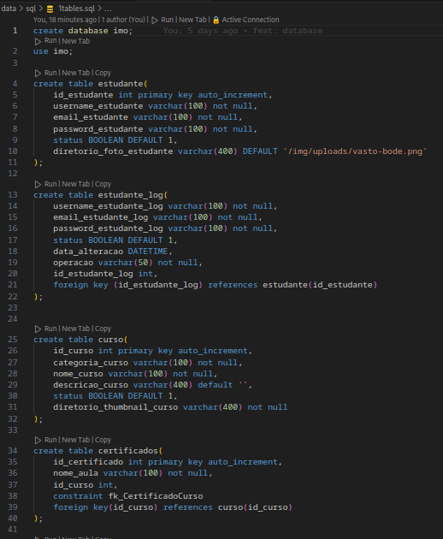

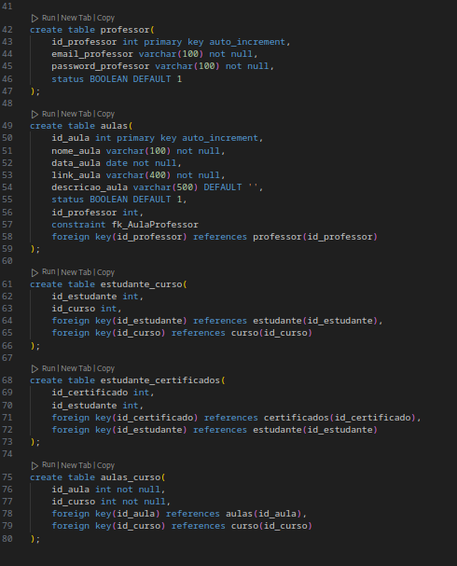

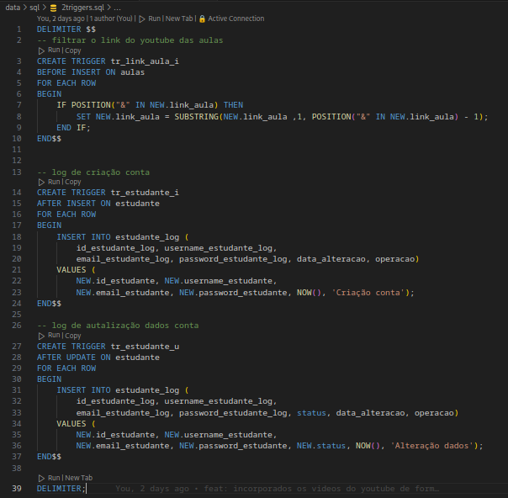

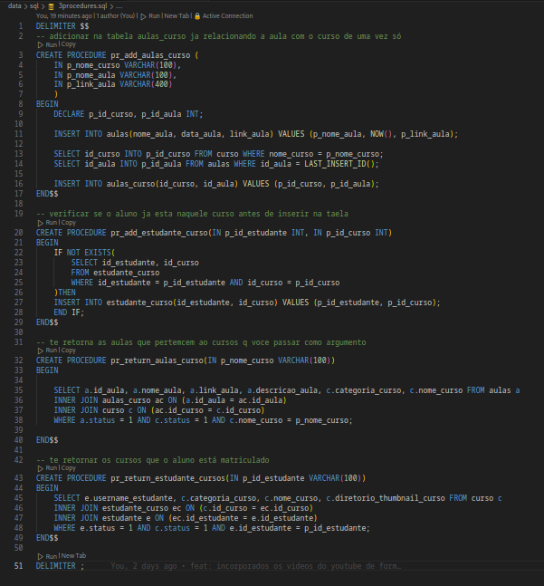

# Implementação das Páginas Web

As páginas web foram implementadas através da linguagem JavaScript, utilizando alguns de seus frameworks e tecnologias, com o uso de Banco de dados relacional para efetuar o cadastro de informações dos usuários e conteúdos necessários para as Aulas, além disso a escolha de design do site, cujo propósito é facilitar o uso a todos os tipos de usuários.

## Implementação do Front-End

Página Index: Primeira página do site, onde o usuário pode visualizar os cursos mais visitados, além de realizar seu cadastro ou visualizar mais informações do site por meio do footer.

Figura 11 Página Index Deslogado

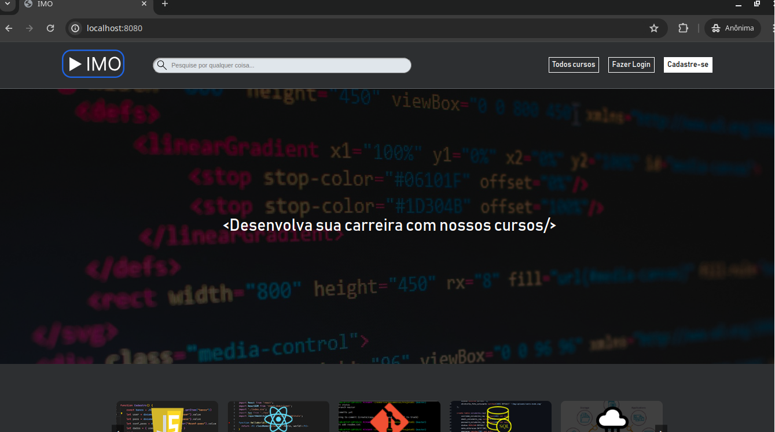

Figura 12 Página Index Logado

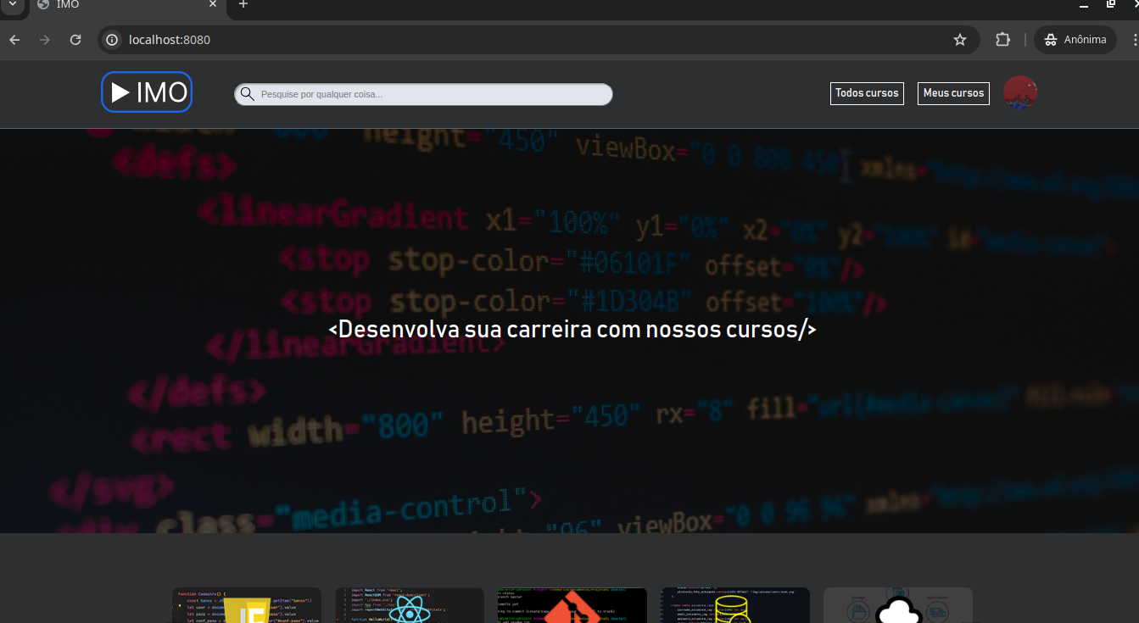

Figura 13 Página Cursos Mais Populares

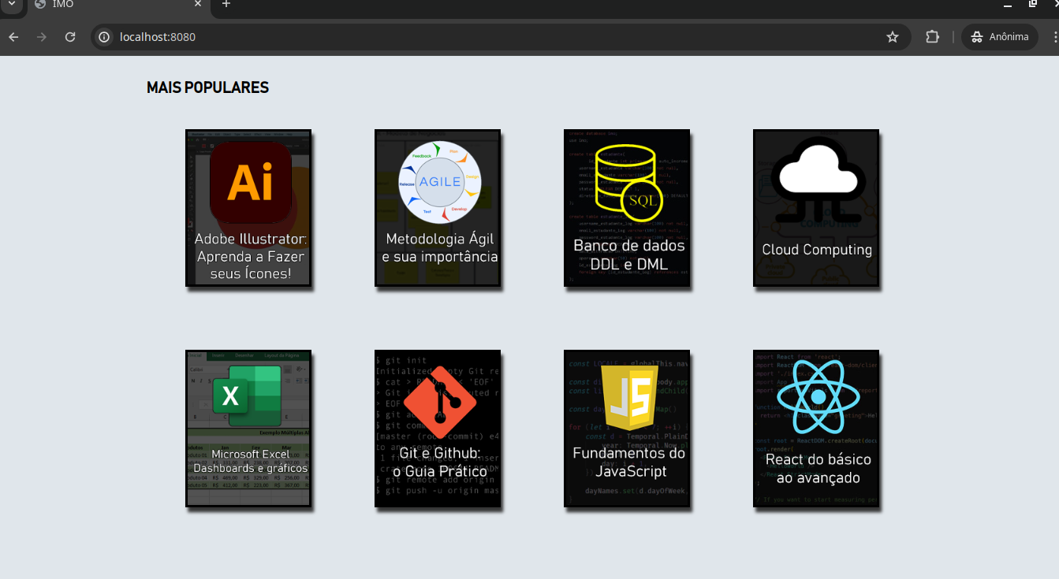

Figura 14 Footer das Páginas

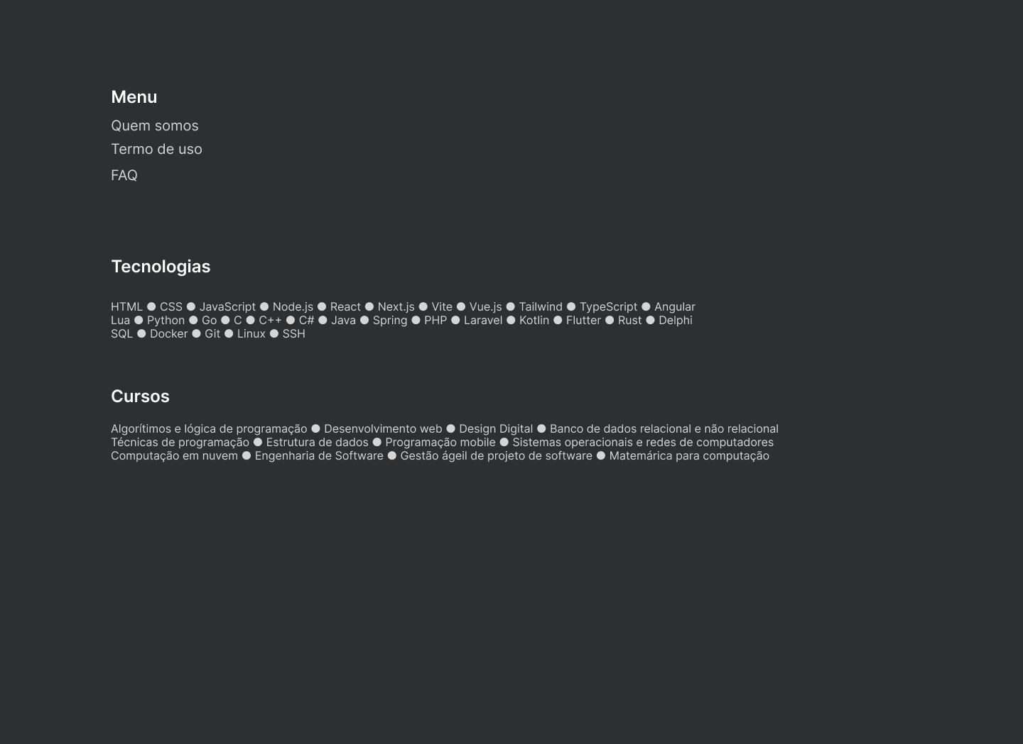

Quadro 17 Descrição das Páginas Web

|  |  |  |
| --- | --- | --- |
| Página index Deslogado | Fonte: Bahnschrift e cor Branca para o corpo dos botões.  Tamanho: 11px | Cores: Cinza para a barra, botões com borda branca e preenchimento cinza e hoover azul. |
| Imagem Informativa | Fonte: Bahnschrift e cor Branca para o Titulo e paragrafo.  Tamanho:Titulo 32px.  Parágrafo 12px. | Cores: Cinza, azul e branco para a composição da imagem. |
| Carrossel de cursos em destaque | Fonte: Bahnschrift e cor branca.  Tamanho: 12px | Cores:Fundo Cinza e bordas brancas. |
| Footer | Fonte: Bahnschrift e cor branca.  Tamanho: Titulo 30px  corpo 20px | Cores: Fundo cinza e icones Brancos. |

Página Configuração de conta: o usuário pode definir imagem de perfil, trocar senha e outros tipos de configurações essenciais.

Figura 15 Página de Configuração da Conta

Quadro 18 Descrição das Páginas de Configuração da Conta

|  |  |  |
| --- | --- | --- |
| Formulario de configuração | Fonte: Bahnschrift cor branca  Tamanho: Titulo 30px  corpo 20px | Cores: Fundo cinza, Botões com cinzas com bordas brancas |
| Footer | Fonte: Bahnschrift  Cor preta  Tamanho: Título 30px  corpo 20px | Cores:Fundo Branco, icones pretos. |

Página Aulas: o usuário pode assistir o vídeo, ler a transcrição de texto e além disso também pode navegar entre as aulas do curso.

Figura 16 Página da AulaTela de celular com aplicativo aberto

Descrição gerada automaticamente

Quadro 19 Descrição das Páginas das Aulas do Curso

|  |  |  |
| --- | --- | --- |
| Video | Fonte: Bahnschrift Cor branca  Tamanho Titulo:32px  Corpo 30px | Cores:Fundo em cinza com icones brancos. |
| Barra de Aulas | Fonte: Bahnschrift Cor branca  Tamanho: Corpo 20px | Cores: Fundo em cinza com icones brancos. |
| Transcrição de texto | Fonte: Bahnschrift Cor preta  Tamanha: Titulo 30px  Corpo 10px | Cores:Fundo branco com texto preto |
| Footer | Fonte: Bahnschrift Cor branca  Tamanho: Titulo 30px  Corpo 20px | Cores: Fundo em cinza com icones brancos. |

Páginas Aluno Cursos: Aqui o aluno pode visualizar os cursos em andamento.

Figura 17 Página dos Cursos do AlunoInterface gráfica do usuário

Descrição gerada automaticamente

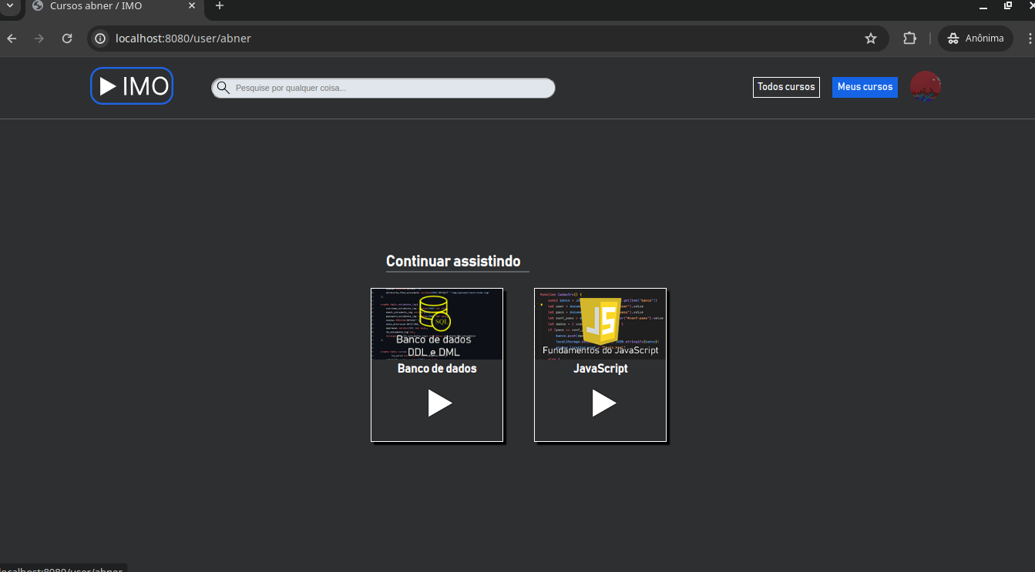

Quadro 20 Descrição das Páginas dos Cursos do Aluno

|  |  |  |
| --- | --- | --- |
| Carrossel | Fonte: Bahnschrift Cor branca  Tamanho: titulo 30px  Corpo 20px. | Cores: fundo Cinza com icones em branco. |

Paginas Login e Cadastro: Aqui é onde o aluno realiza seu login ou o visitante realiza seu cadastro como aluno

Figura 18 Página do Login

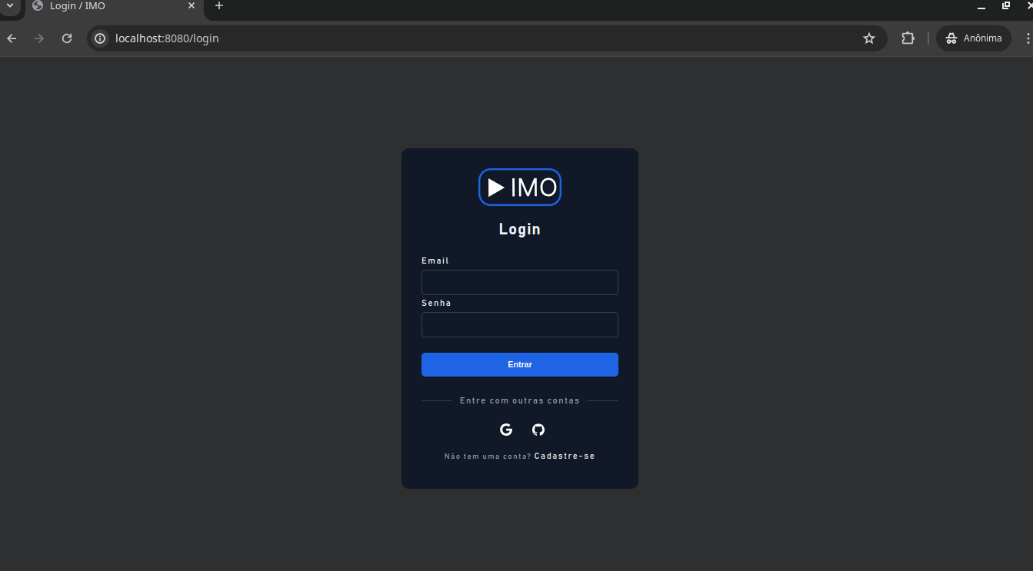

Figura 19 Página do Cadastro

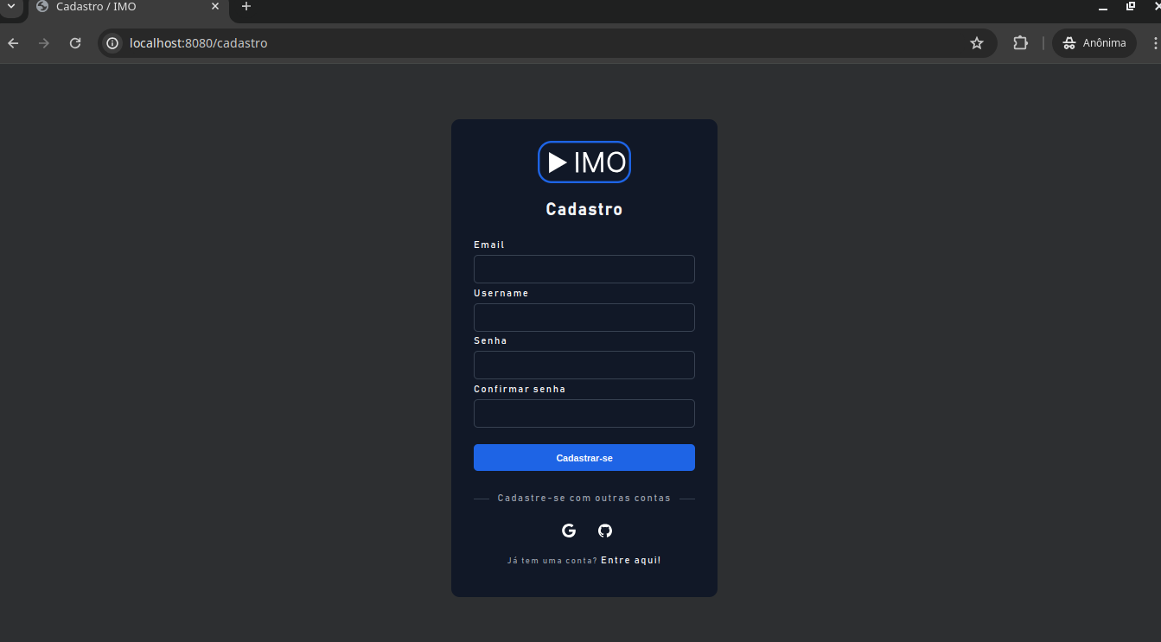

Quadro 21 Descrição da Página Login e Cadastro

|  |  |  |
| --- | --- | --- |
| Login e Cadastro | Fonte: Bahnschrift Cor branca  Tamanho: titulo 30px  Corpo 20px. | Cores: fundo Cinza escuro, caixa retangular azul escuro, com informações relacionadas com login ou cadastro.  Logo da plataforma no topo, botão azul claro de confirmação e ícones brancos de outras plataformas |

As Tecnologias utilizadas foram: HTML/CSS, Java Script, Materialize.

## Design Digital

O objetivo principal do design da plataforma é a acessibilidade, facilitando a navegação entre as páginas e aulas. O esquema de Cores foca em melhorar a visibilidade, utilizando contraste entre o Fundo e fonte, sendo elas Branco, Preto e Cinza, e representar a Area da tecnologia da informação, com as cores: Azul, Cinza, Preto, Roxo.

## Implementação do Back-End

As Tecnologias utilizadas foram: Java Script, Node.js, Express, MySQL.

## Diagrama de navegação

# Referência Bibliográfica

BEZERRA, Eduardo. **Princípios de Análise e Projeto de Sistemas com UML**. 3 ed. Rio de Janeiro: Elsevier, 2015.

# Apêndice

A primeira reunião do grupo realizada no dia 30/04, após a volta do professor da disciplina de ESW-II. Foram apresentadas novas ideias e separados os membros do grupo para a realização dos diagramas Idef0, Dfe e BPMN. E também a definição da linguagem de programação principal do projeto.

Segunda reunião do grupo realizada no dia 07/05. Foram concluídos e apresentados os diagramas aos participantes da equipe. Após a finalização da apresentação, foi conversado sobre a nova aparência do site e de como iria funcionar.

A terceira e última reunião foi realizada no dia 27/05, o período entre o dia 07/05 a 26/05 foram feitas apenas alterações e conclusões da plataforma em si. Foi realizado a finalização dos diagramas revisados para a documentação e os ajustes finais para o site.